RELATÓRIO DO TESTE

Consulta de Locação de Equipamentos - Apoio Ortopédico – Cenário 1: Preenchimento e realização da Consulta

Data do teste: 25/08/2025 15:47:54

🚀 Iniciando teste de Cadastro de Locação de Equipamentos

🔄 Acessando sistema...

✅ Acessando sistema realizada com sucesso.

Screenshot: acessando sistema

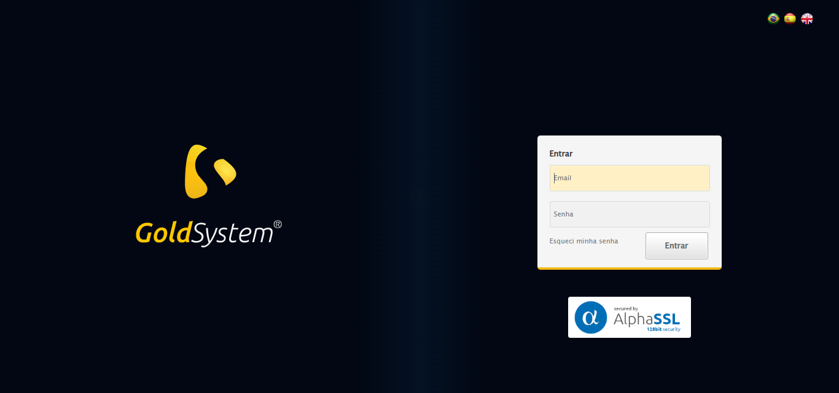

🔄 Realizando login...

✅ Realizando login realizada com sucesso.

Screenshot: realizando login

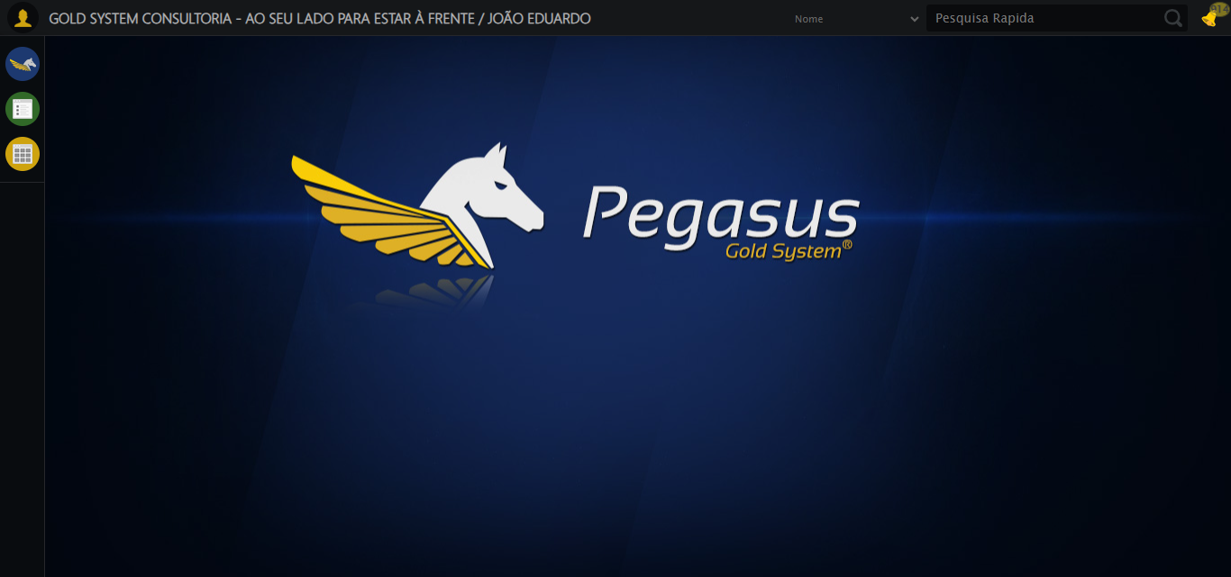

🔄 Ajustando zoom e abrindo menu...

🔍 Zoom ajustado para 90%.

✅ Ajustando zoom e abrindo menu realizada com sucesso.

Screenshot: ajustando zoom e abrindo menu

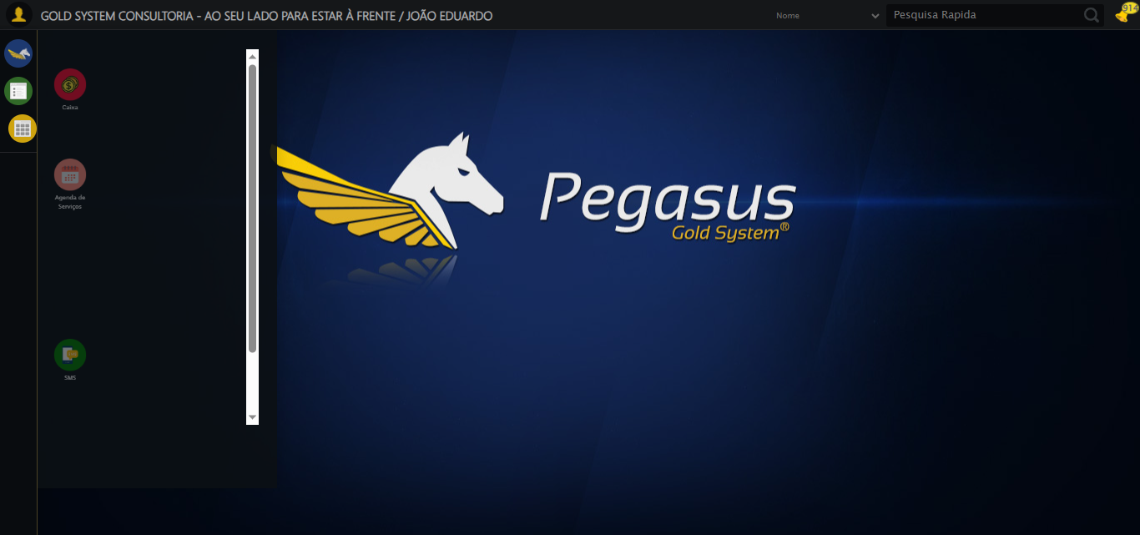

🔄 Acessando Apoio Ortopédico...

✅ Acessando Apoio Ortopédico realizada com sucesso.

Screenshot: acessando apoio ortopédico

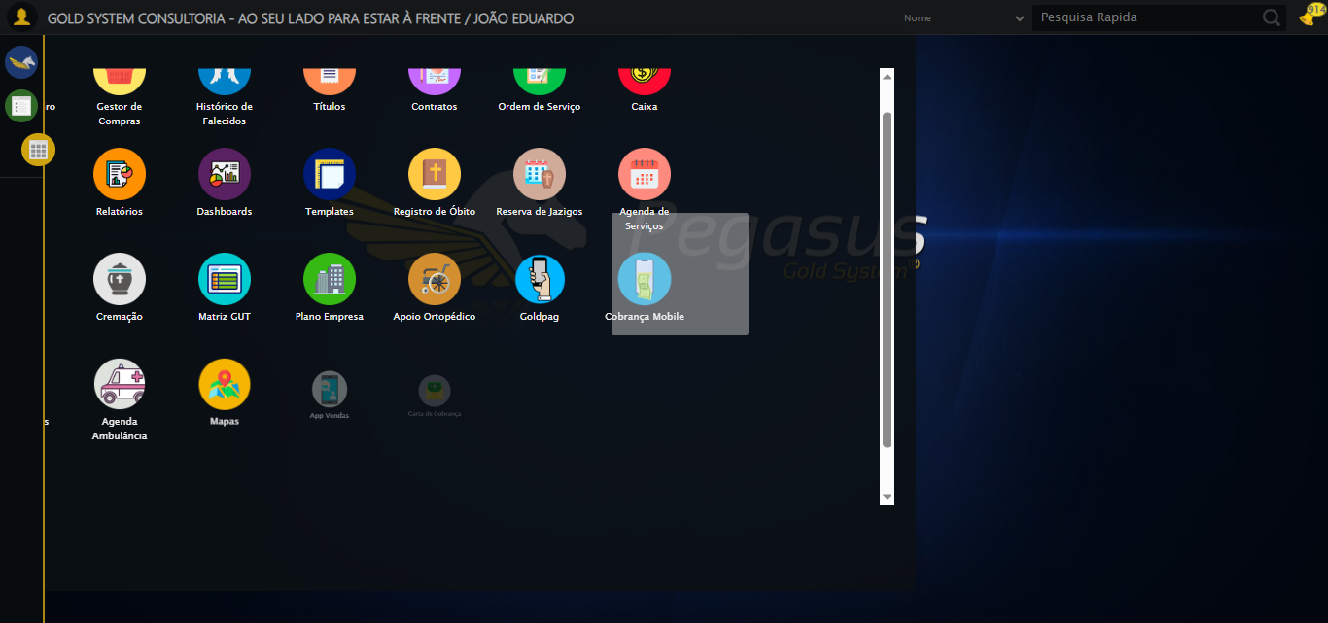

🔄 Clicando em Consulta Locação de Equipamentos...

✅ Clicando em Consulta Locação de Equipamentos realizada com sucesso.

Screenshot: clicando em consulta locação de equipamentos

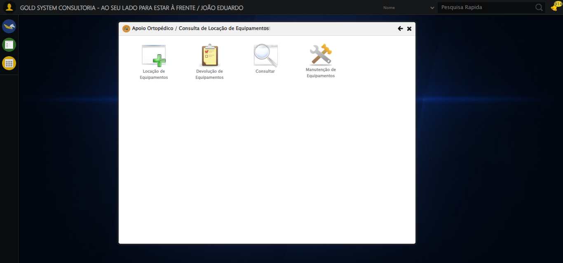

🔄 Preenchendo o Número da Locação...

✅ Preenchendo o Número da Locação realizada com sucesso.

Screenshot: preenchendo o número da locação

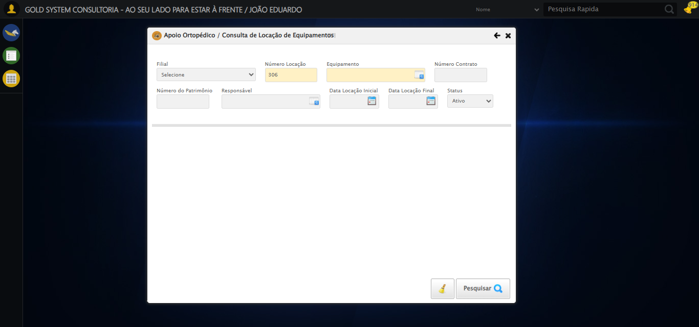

🔄 Selecionando Equipamento...

✅ Selecionando Equipamento realizada com sucesso.

Screenshot: selecionando equipamento



🔄 Preenchendo o Número do Contrato...

✅ Preenchendo o Número do Contrato realizada com sucesso.

Screenshot: preenchendo o número do contrato

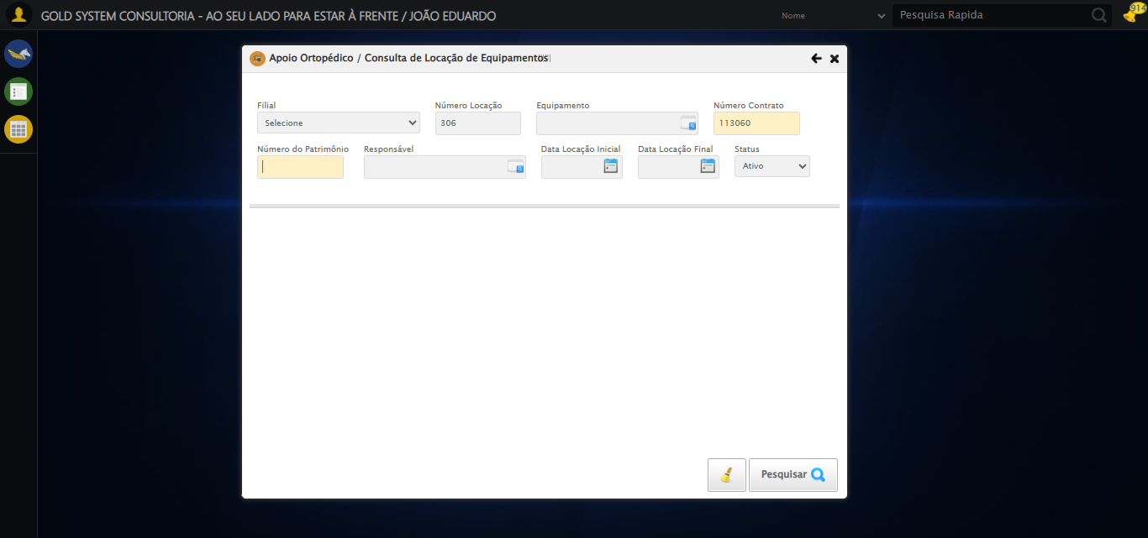

🔄 Preenchendo o Número do Patrimônio...

✅ Preenchendo o Número do Patrimônio realizada com sucesso.

Screenshot: preenchendo o número do patrimônio

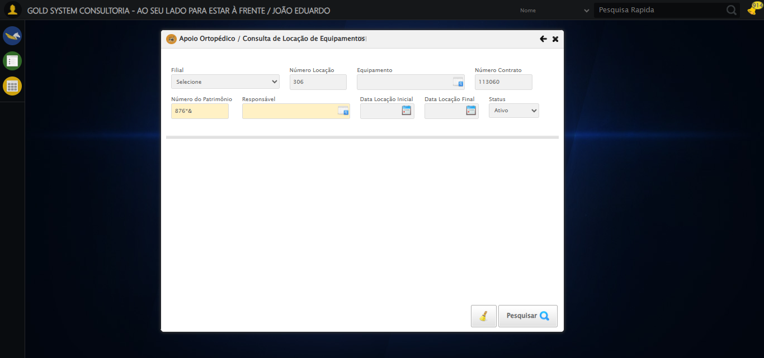

🔄 Selecionando Responsável...

✅ Selecionando Responsável realizada com sucesso.

Screenshot: selecionando responsável



🔄 Preenchendo Data Locação Inicial...

📊 Encontrados 2 campos datepicker

🎯 Tentativa 1: Preenchendo datepicker 0 (ID: dp1756147685212) com '21/08/2025'

Aplicando estratégia 1 para datepicker...

✅ Datepicker preenchido com estratégia 1: '21/08/2025'

✅ Preenchendo Data Locação Inicial realizada com sucesso.

Screenshot: preenchendo data locação inicial

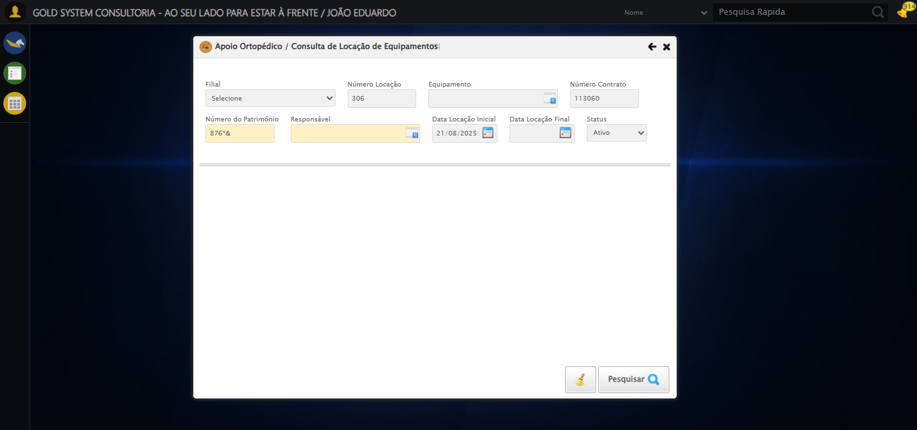

🔄 Preenchendo Data Locação Final...

📊 Encontrados 2 campos datepicker

🎯 Tentativa 1: Preenchendo datepicker 1 (ID: dp1756147685213) com '21/08/2025'

Aplicando estratégia 1 para datepicker...

✅ Datepicker preenchido com estratégia 1: '21/08/2025'

✅ Preenchendo Data Locação Final realizada com sucesso.

Screenshot: preenchendo data locação final

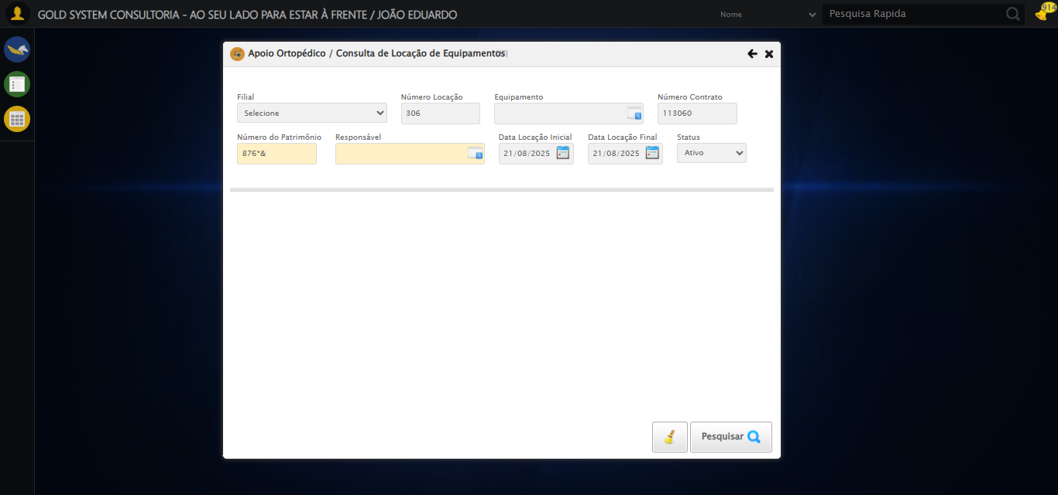

🔄 Realizando consulta...

✅ Realizando consulta realizada com sucesso.

Screenshot: realizando consulta

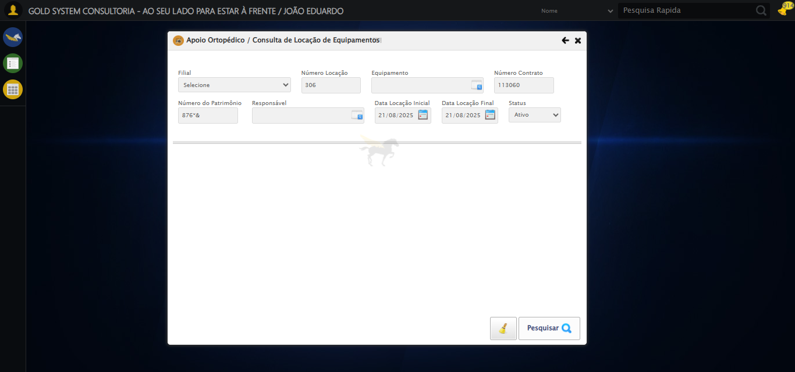

🔄 Validando resultados da consulta...

✅ Validando resultados da consulta realizada com sucesso.

Screenshot: validando resultados da consulta

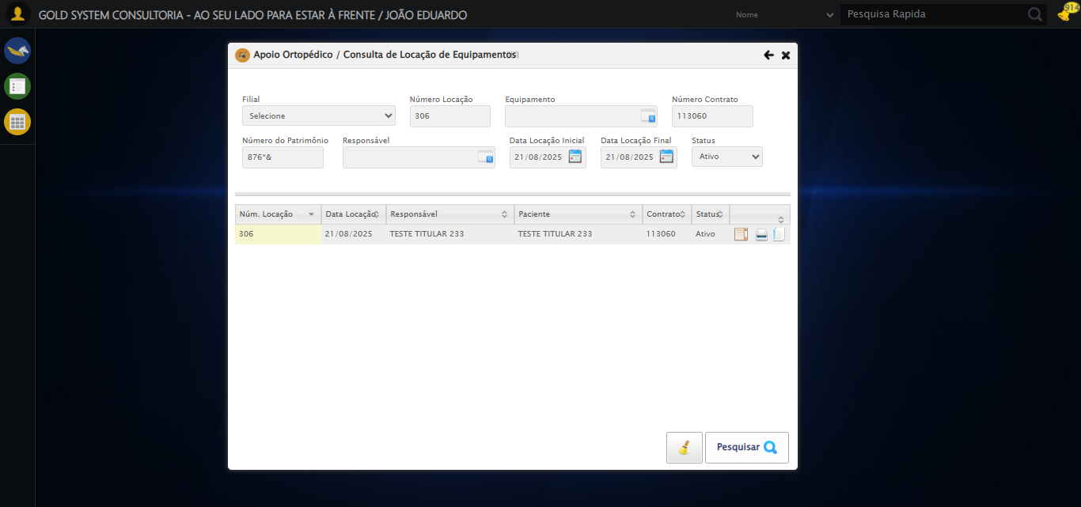

❌ ERRO FATAL: log() takes 2 positional arguments but 3 were given

Screenshot: erro_fatal



✅ Teste concluído.

❌ Teste finalizado com erros.